Equipes da Unidade
Sistema | SIGRH
Módulo | Avaliação de Desempenho
Usuários | Gestores
Perfil | Gestor Avaliação Desempenho
Última Atualização | ver('', false);
Esta funcionalidade permite ao usuário fazer o cadastro de equipes para a unidade raiz informada ao sistema.
Para realizar esta operação, acesse o SIGRH → Módulos → Avaliação de Desempenho → Avaliação de Desempenho → Cadastros → Plano de Trabalho → Equipes da Unidade.
A seguinte tela será exibida:
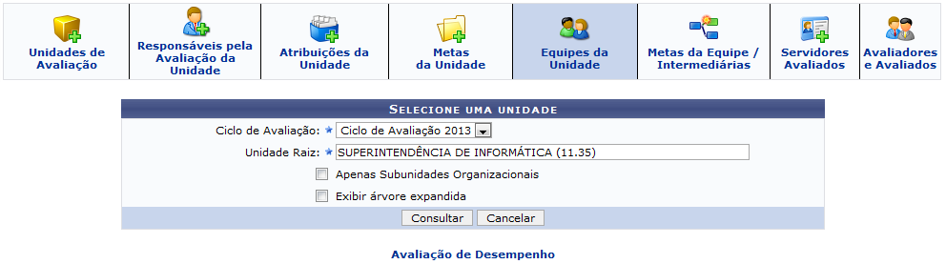 Figura 1: Selecione uma Unidade
Na parte superior da tela, serão exibidos os ícones para acessar as opções disponíveis para cadastro no plano de trabalho. O ícone referente à operação que será descrita neste manual está sinalizado em azul claro. As outras operações exibidas podem ser consultadas na lista de Manuais Relacionados.
Caso queira desistir da operação, clique em Cancelar. Esta opção será válida sempre que for apresentada.
Para retornar ao menu inicial do módulo, clique em . Esta opção será válida sempre que for apresentada.
O usuário deverá informar os seguintes dados para prosseguir com a operação:
- Ciclo de Avaliação: Selecione o ciclo de avaliação entre as opções disponíveis na lista;
- Unidade Raiz: Informe o nome ou código da unidade raiz. Após ter digitado as primeiras letras, o sistema irá exibir uma lista contendo as opções relacionadas para resposta. Clique sobre a unidade desejada para selecioná-la;
- Apenas Subunidades Organizacionais: Marque esta opção, caso queira considerar apenas subunidades organizacionais na consulta;
- Exibir árvore expandida: Marque esta opção, para exibir em formato de árvore expandida, os resultados que serão obtidos na consulta.
Iremos exemplificar esta operação selecionando o Ciclo de Avaliação Ciclo de Avaliação 2013 e informando a Unidade Raiz SUPERINTENDÊNCIA DE INFORMÁTICA (11.35). Após ter informado os dados solicitados, clique em Consultar e a tela será recarregada da seguinte forma, com os resultados obtidos:
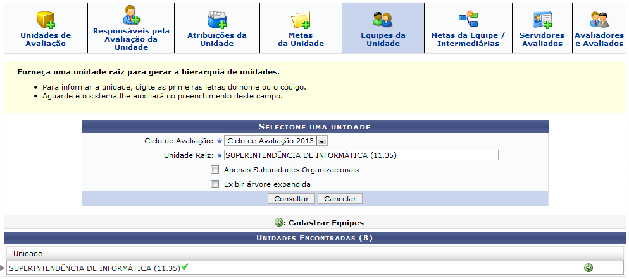 Figura 2: Unidades Encontradas
Clique no ícone para visualizar as unidades subordinadas à unidade raiz informada.
Clique no ícone para prosseguir com o cadastramento da equipe e a tela a seguir será gerada:
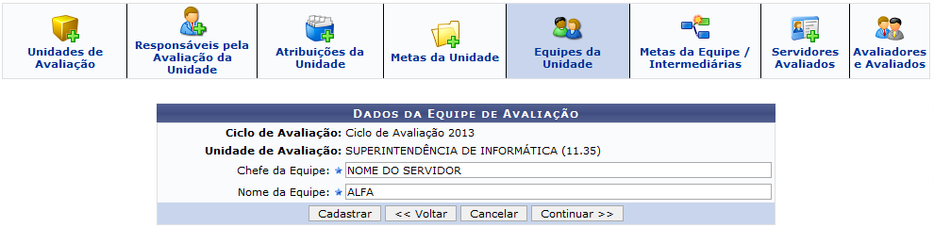 Figura 3: Dados da Equipe de Avaliação
Para retornar à página anterior, clique em Voltar. Esta opção será válida sempre que for apresentada.
Para ser direcionado à aba seguinte, clique em Continuar. Utilize o manual Metas da Equipe / Intermediária, listado em Manuais Relacionados, para acessar as informações necessárias para esta operação. Esta opção será válida sempre que for apresentada.
Na tela acima, o usuário deverá informar o Chefe da Equipe que será cadastrada. Após inserir as letras iniciais, o sistema irá exibir a lista de opções relacionadas para resposta. Clique sobre o servidor desejado para selecioná-lo. Também será necessário fornecer ao sistema o Nome da Equipe.
Exemplificaremos informando o Chefe da Equipe NOME DO SERVIDOR e utilizando o Nome da Equipe ALFA. Após ter informado os dados solicitados, clique em Cadastrar e tela será recarregada da seguinte forma:
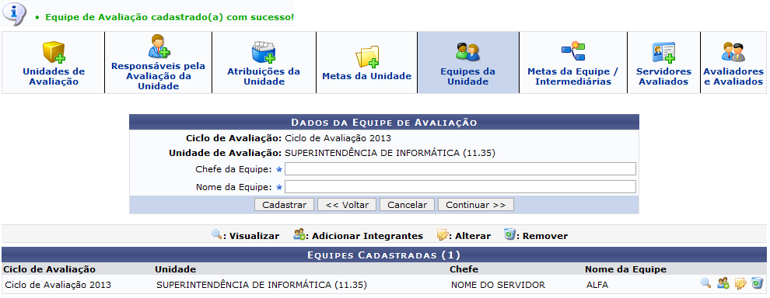 Figura 4: Equipes Cadastradas
A tela acima possibilita ao usuário Visualizar os dados da equipe de avaliação, Adicionar Integrantes à equipe, Alterar os dados e/ou Remover uma equipe. A partir de agora, iremos explicar cada uma destas opções em tópicos para facilitar a compreensão.

Visualizar
Para visualizar os dados da equipe, o usuário deverá clicar no ícone . A seguinte tela será apresentada:
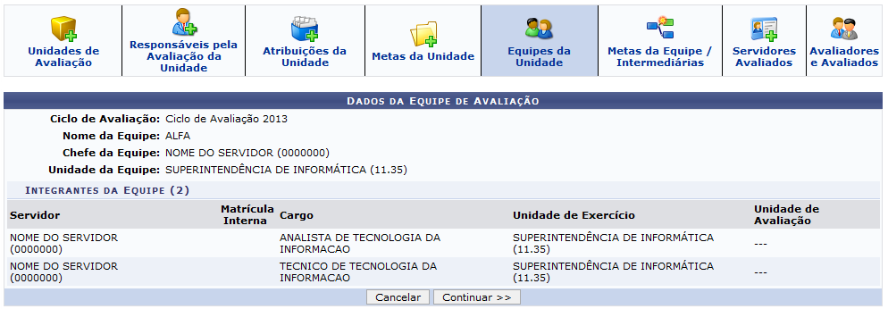 Figura 5: Dados da Equipe de Avaliação

Adicionar Integrantes
Para adicionar integrantes à equipe, clique no ícone e a tela a seguir será apresentada:
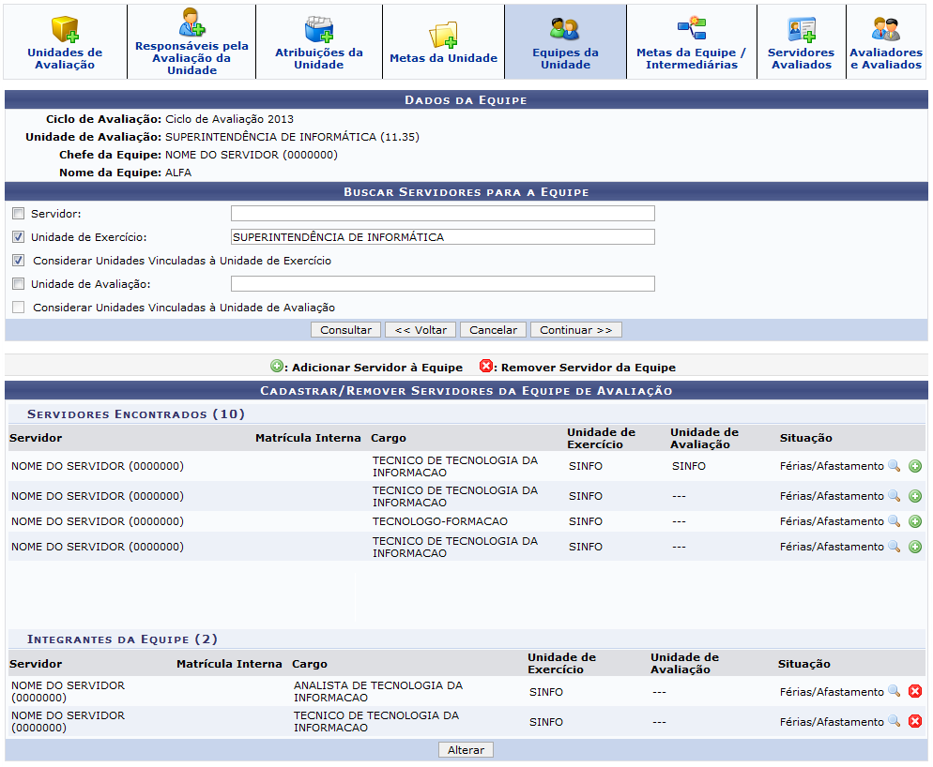 Figura 6: Cadastrar/Remover Servidores da Equipe de Avaliação
Caso o servidor que o usuário deseja adicionar à equipe não esteja presente na lista de Servidores Encontrados, será necessário fazer uma consulta, informando os dados abaixo:
- Servidor: Informe o nome do servidor que deseja buscar;
- Unidade de Exercício: Informe a unidade de exercício ao qual o servidor está lotado;
- Considerar Unidades Vinculadas à Unidade de Exercício: Selecione esta opção, para considerar na consulta as unidades vinculadas à unidade de exercício informada;
- Unidade de Avaliação: Informe a unidade de avaliação desejada;
- Considerar Unidades Vinculadas à Unidade de Avaliação: Marque esta opção, para considerar na consulta as unidades vinculadas à unidade de avaliação.
Nos itens Servidor, Unidade de Exercício e Unidade de Avaliação, após ter digitado as letras iniciais, o sistema irá apresentar a lista com opções relacionadas para resposta. Clique na opção desejada para selecioná-la.
Iremos exemplificar informando a Unidade de Exercício SUPERINTENDÊNCIA DE INFORMÁTICA e marcando a opção Considerar Unidades Vinculadas à Unidade de Exercício. Feito isso, clique em Consultar e o sistema irá apresentar uma página semelhante à página exibida acima.
Na lista com os Servidores Encontrados, clique no ícone para consultar a Situação do servidor. O sistema irá fornecer a seguinte tela:
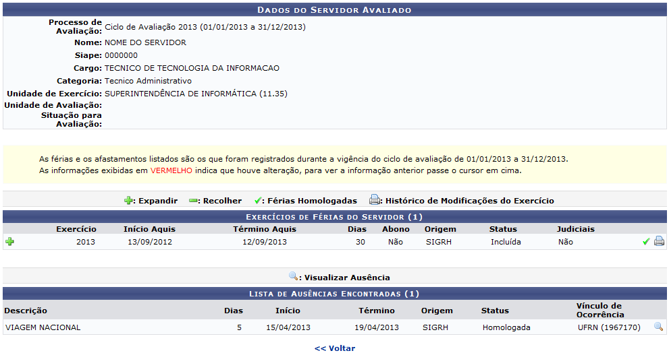 Figura 7: Dados do Servidor Avaliado
Para retornar à página anterior, clique em Voltar. Esta opção será válida sempre que for apresentada.
Clique nos ícones ou , para expandir as informações sobre os Exercícios de Férias do Servidor. Para consultar o Histórico de Movimentação de Férias, clique no ícone e a seguinte tela será gerada:
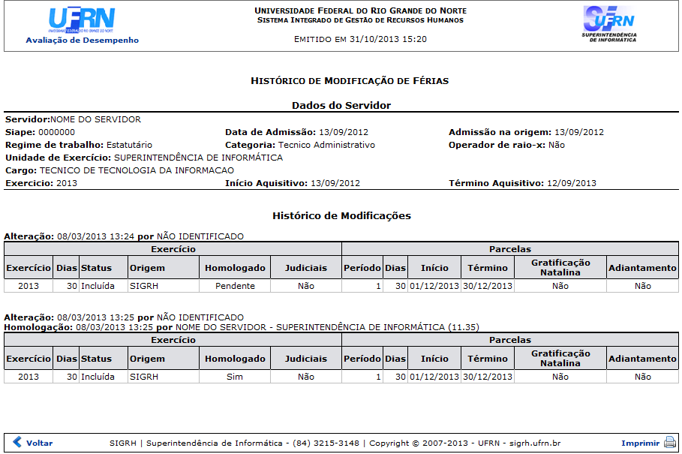 Figura 8: Histórico de Modificação de Férias
Para retornar ao menu inicial do módulo, clique em .
Caso deseje imprimir a página gerada, clique em .
Para retornar à página anterior, clique em Voltar.
De volta à página anterior, na Lista de Ausências Encontradas, clique no ícone e será exibida a tela a seguir:
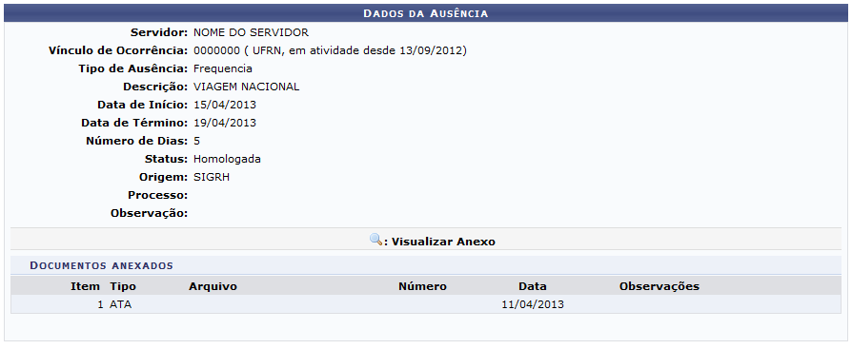 Figura 9: Dados da Ausência
Retornando à tela com as opções Cadastrar/Remover Servidores da Equipe de Avaliação, na lista com os Servidores Encontrados, clique no ícone ao lado do servidor desejado, para adicioná-lo à equipe e, automaticamente o servidor aparecerá na lista de Integrantes da Equipe. Caso deseje remover algum servidor adicionado, clique no ícone e o mesmo será automaticamente excluído da equipe de avaliação.
Para salvar as alteração realizadas, clique em Alterar e o sistema exibirá a seguinte mensagem de sucesso da operação:
Figura 10: Equipe de Avaliação alterado(a) com sucesso.

Alterar
Para alterar os dados da equipe, clique no ícone e o sistema irá exibir a tela com os Dados da Equipe de Avaliação, possibilitando ao usuário alterar os dados já cadastrados, conforme as orientações descritas anteriormente neste manual.

Remover
Para remover a equipe de avaliação cadastrada, clique no ícone e a seguinte janela será apresentada:
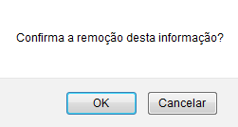 Figura 11: Confirma a remoção desta informação?
Clique em OK para confirmar a ação e a seguinte mensagem de sucesso será apresentada:
Figura 12: Equipe de Avaliação removido(a) com sucesso.
Bom Trabalho!

Manuais Relacionados
- Unidades de Avaliação
- Responsáveis pela Avaliação da Unidade
- Metas da Unidade
- Equipes da Unidade
- Metas da Equipe/Intermediárias
- Servidores Avaliados
- Avaliadores e Avaliados
<< Voltar - Manuais do SIGRH

